
Специальность: 09.02.01
«Компьютерные системы и комплексы»

ЛАБОРАТОРНАЯ РАБОТА
по ПМ.03 МДК 03.01: «Техническое обслуживание и ремонт компьютерных систем и комплексов»

Выполнил:
Пирогов В Ю
Группа КСК-412А

Научный руководитель:

Оценка________________

г. Нижний Тагил – 2025

1. Подготовка

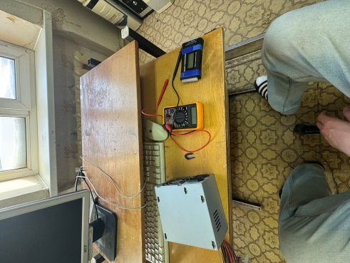

2. Проверка напряжений с помощью тестера

3. Проверка напряжений мультиметром
Подключение мультиметра:
Черный щуп — к "земле" (черный провод разъема)
Красный щуп — к нужному пину (например, желтому для +12V)
Замеры:
Линия +12V: должно быть около 12V (например, 11,7–12,2V)
Линия +5V: около 5V
Линия +3.3V: около 3.3V
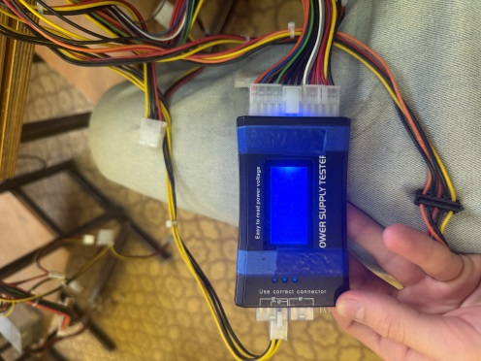
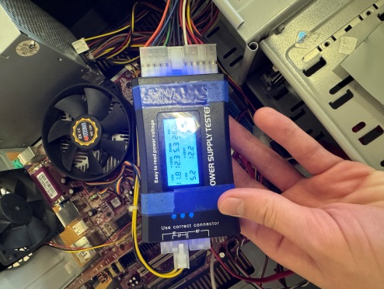
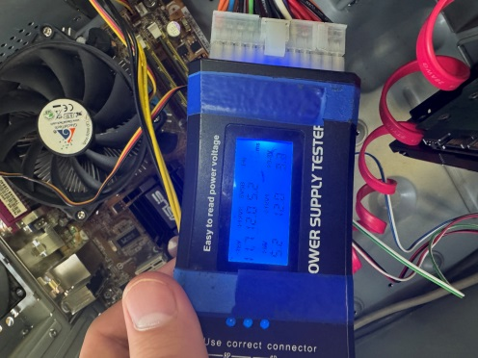

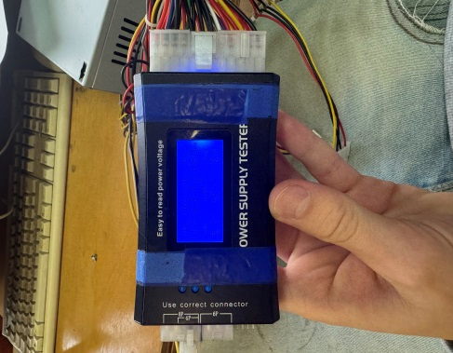
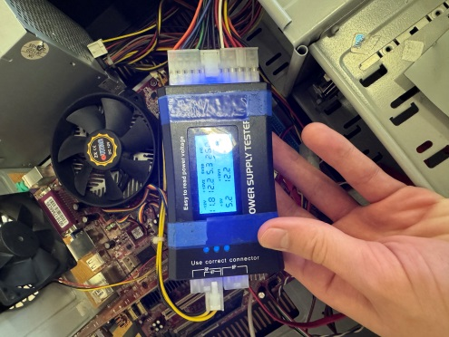
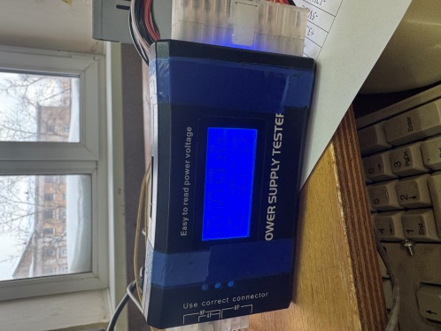

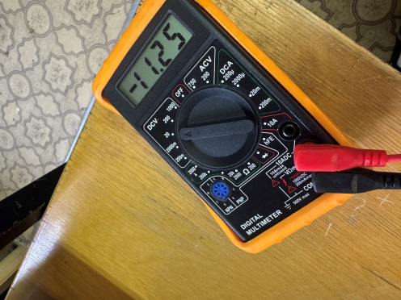
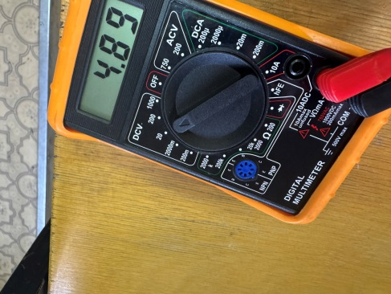
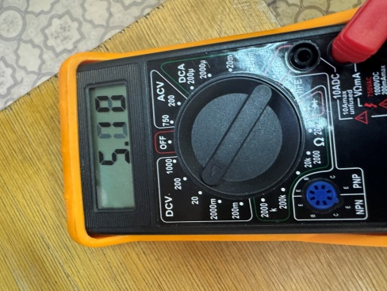

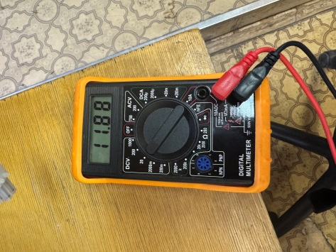
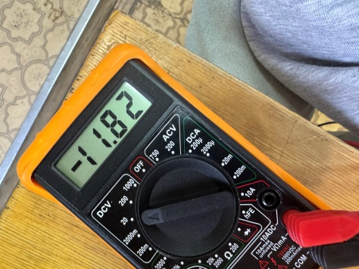
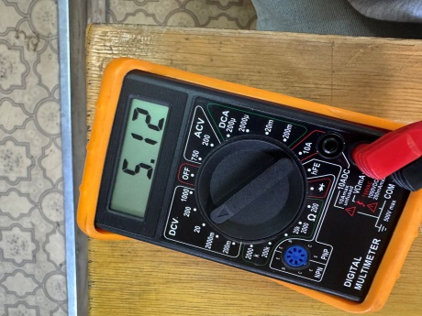

5. Итог
Если все показатели в пределах нормы — блок питания исправен.
Если напряжения низкие или сигнал Power Good отсутствует — блок питания имеет проблемы и требует замены.
